Приложение 1 к приказу МУ «Отдел образования Администрации Константиновского района»
от 03.03.2020г. №96
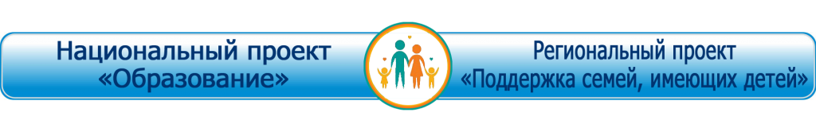
Уважаемые родители (законные представители)!
В Ростовской области стартовал Региональный проект «Поддержка семей, имеющих детей» национального проекта «Образование». В рамках этого проекта создана Региональная служба консультационной помощи, в состав которой входит муниципальное бюджетное образовательное учреждение №14 «Теремок» ( г. Константиновск, ул. Карташова, 174).
Если вы воспитываете ребенка (детей) от 0 до 18 лет и нуждаетесь в помощи компетентного специалиста, у вас есть уникальная возможность получить бесплатную консультацию по вопросам воспитания и обучения.
Консультации проводят педагог-психолог, логопеды, социальный педагог и воспитатели
· очно (при посещении очной консультации);
· дистанционно (по телефону, по электронной почте).
Записаться на консультацию в удобное для Вас время можно:
1. По адресу:г. Константиновск, ул. Карташова, 174
2. По телефону: 8(863)283-01-70, 8(86393)6-10-35
3. По электронной почте: rostovgrant@yandex.ru, заполнив форму онлайн-записи

График работы консультанта
Понедельник | 15.00-17.00
Вторник | 15.00-17.00
Среда | 15.00-17.00
Четверг | 08.00-10.00
Пятница | 12.00-14.00
Суббота | 14.00-16.00
Воскресенье | выходной день

Растим детей. Навигатор для современных родителей. https://растимдетей.рф/
Министерство общего и профессионального образования Ростовской области.http://www.rostobr.ru/yanval/documents/news/17.04.2019/3/Поддержка%20семей%20имеющих%20детей.pdf
Государственное бюджетное учреждение Ростовской области центр психолого-педагогической, медицинской и социальной помощи. http://www.ocpprik.ru/direction/psid/
Где получить консультацию (список консультационных пунктов в Ростовской области)

